Boldogasszony ágyában:

Népi hiedelmek a termékenységgel, a terhességgel és a szüléssel kapcsolatban

Hegedűs Ildikó

Szegedi Tudományegyetem

Bevezetés

Terhes, várandós, állapotos, másállapotos, gyer(m)eket v. (kis)babát vár, teherben van, másállapotban van; népiesen viselős, hasas, várós, nehézkes, babás, hordozós, vastag, vastagodik, tolat; bizalmasan másodmagával van, választékosan áldott állapotban van, anyai örömök elé néz – sokféle kifejezéssel illették, s illetik ma is a nők életében azt a rendkívüli időszakot, amikor kilenc hónapig arra készülnek, hogy életet adjanak egy új kis embernek. Várják-e vagy viselik a „terhet”, boldog állapotként vagy nehéz állapotként fogják-e fel a testükben-lelkükben bekövetkező változásokat, nagymértékben függ a leendő anya korától, egészségétől, családi állapotától, szociális és anyagi helyzetétől, felekezeti hovatartozásától, a fogantatás körülményeitől, nem utolsósorban pedig az őt körülvevő társadalom gyermekekről és anyaságról való vélekedésétől, s az ezzel kapcsolatos szokásrendszertől.

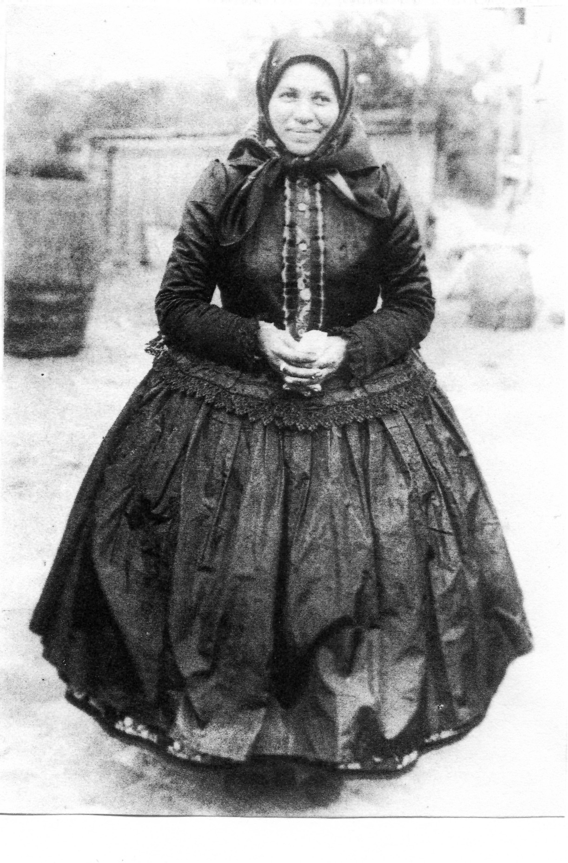

Apátfalvi asszony faros öltözete: selyöm testhönálló, bokros szoknya és széles színjátszó kötő 1908-ból. Móra Ferenc Múzeum Szeged

A magyar köznyelvben többnyire a terhes szóval jelölik a várandós kismamákat, ez az ún. hivatalos, köznyelvi eleme a szinonimasornak, amely további, szintén hivatalos szóképzés alapjául szolgált: terhesgondozás, terhesrendelés, terheskönyv stb. Mivel e kifejezés teher szóval való rokonsága szembeötlő, akadnak, akik inkább a várandósság ill. áldott állapot elnevezéseket használják. Pedig ezen ódzkodás nem is tűnik annyira indokoltnak, ha figyelembe vesz-szük a teher, terhes szavak történetét.
Magyar Nyelv Történeti-Etimológiai Szótára szerint a teher szó bajor-osztrák eredetű, a Tracht szóval rokon, melynek a következők a jelentései:
1. ’vivés, hordás’
2. ’teher, amit valaki vagy valamely állat visz’
3. ’viselet’ (vö. Volkstracht= ’népviselet’)
A három jelentés közül tehát kettőnek nincs negatív tartalma. A főnév egyébként a tragen ’visz, hord’ ige családjába tartozik, melynek stílusértéke semleges, semmiképpen sem pejoratív. Aki a terhes szóval illeti magát, legföljebb annyit ismer el, hogy súlya van a kis magzatnak, „nehézkének”, de ez nem jelenti a kismamára váró anyai örömök elvitatását. Akit pedig ezen érvek nem győztek meg, gondoljon a Volkstracht szó jelentésére. Népviseletet is lehet büszkén viselni, aki ma még fölveszi, biztosan nem szégyelli.
E dolgozat célja betekintést adni a kismamákhoz és magzatukhoz fűződő népi jog- és szokásrendszerbe, valamint a várandósság, szülés, gyermekágyasság témakörével kapcsolatos, gyakran ellentmondásos hiedelmekbe. Szó lesz a kisded családtagként, majd a társadalom tagjaként való elismerésének szertartásairól, a házasságon kívül született gyermekek jogi helyzetéről és a leányanyák sorsáról egy népballada bemutatásán keresztül. A dolgozat elsősorban a Dömötör Tekla szerkesztette Magyar néprajz sorozat VII. kötetének idevonatkozó részére alapul. Bizonyos szokások és vélekedések széles körű elterjedtségét alátámasztandó, sok közmondást fogok idézni, melyeket O.Nagy Gábor és Margalits Ede gyűjteményeiből válogattam. A rájuk való hivatkozáskor a következő két rövidítést használom:
ON = O.Nagy Gábor: Magyar szólások és közmondások. Budapest: Gondolat, 1966
M = Margalits Ede: Magyar közmondások és közmondásszerű szólások. Budapest: Akadémiai Könyvkiadó, 1993

A meddőség társadalmi megítélése

Gyermeket vállalni a 18-19. században az élet természetes rendjét jelentette az asszonyok számára. A meddőség „Isten verése”, büntetés, melyet a fiatalasszony valamilyen módon kiérdemelt - vélték évszázadokon keresztül az emberek -, gyermeket foganni ezzel szemben „tisztesség”, áldás. Ezt tanúsítják az alábbi közmondások is:
„Okos asszony nem marad gyermek nélkül.” (M)
„Egy gyerek nem gyerek.” (ON)
Ezért az asszonyok már a lakodalom közben sokféle, ma már furcsának tűnő praktikákat végeztek, melyektől termékenységet reméltek. Pl. amikor elkészült a menyasszony ágya, valaki felkapott egyet az ott bámészkodó gyerekek közül, és a cifra ágynemű közé dobta. Ez csak egy a sok mágikus szertartás közül, ezen kívül nagy hatást tulajdonítottak a tojásokon, méhlepényen, a menstruációs véren végzett eljárásoknak is. Egyesek a háromszor derekuk köré csavart kötéltől remélték a gyermekáldást, voltak, akik ugyanebből a célból párzó kutyákat érintettek egy vesszővel. A házasuló fiatalok termékenységére nézve biztató előjelnek tartották, ha a lakodalmas menet kisgyerekkel találkozott. Az említetteken kívül ismertek voltak a fogamzásról való mai tudományos álláspontot jobban megközelítő módszerek, pl. az együtthálás időpontjának szabályozása.
Sikertelen próbálkozások esetén általában az asszonyt hibáztatták, rá irányultak a gyógymódok is: jobb táplálkozás, fűszeres ételek, erős italok; kenegetés, gyógyfüves füstölés, főzetek ivása stb. Ha egy menyecske hosszabb ideig nem esett teherbe, misét mondattak érte, ő maga fogadalmakat tett, búcsúkra járt. A Szeged környéki asszonyok kilenc keddet böjtöltek pünkösd után Szent Anna tiszteletére, akit a szülés védőszentjének tartottak. Ha pedig e sok erőfeszítés ellenére sem születhetett gyermeke a házaspárnak, örökbe fogadtak valakit, mert mint mondták: „Nem akarják kutyára hagyni a nevüket.” A cél érdekében akár a nemzőtársat is elnézték, mert ez még mindig kisebb szégyen volt, mint utód nélkül maradni. A szaporodásra való törekvés az erkölcsi értékekben is kifejezésre jutott: a meddő asszonyt általában, a pártában maradt vénlányokat mindenképpen megvetés övezte.
„Szép a leány ideig, huszonnégy esztendeig.” (M)
„Vén leánynak mindenkor kurta a farsang.”(M)
„Nagy benne az akarat mint a vén leányban.” (M)
A századfordulótól lassacskán változni kezdett a meddőségről való szemlélet. Egyre jobban elterjedt a tudatos születésszabályozás. A jogrendszer módosulása áll e jelenség mögött: amióta bevezették, hogy a leánygyermekek is örökölhetnek - sőt, nem egyedül az elsőszülöttre szállt a birtok, hanem ahány gyermek volt a családban, annyifelé kellett osztani a földet -, figyelhető meg az ún. egykézés. A parasztság érthető módon attól tartott, hogy felaprózódik az a kevéske vagyon is, melyet több emberöltő alatt sikerült összekuporgatniuk, ezért akartak csak egy gyereket vállalni, a születés-szabályozó módszerek brutalitását azonban ez sem indokolja. Akadtak vidékek, ahol a gyermektelenség társadalmilag el-ismert érdemnek számított, olyany-nyira, hogy az asszonyok még életük kockáztatásával is igyekez-tek megszabadulni a gyermektől. A születéskorlátozásra való törekvés az ország némely tájegységében már a 18. sz. végén felütötte a fejét, elsősorban Sárköz és Ormánság református lakosságának körében. A 19. sz. második felében Zala, Somogy, Gömör, Nógrád, Tolna, Fehér, Bihar megyék falvaiban is elharapózott ez a szokás.
A lakodalomban ekkor már más jellegű mágikus eljárásokat is végeztek, nem a feltétlen, minél gyorsabb, minél nagyobb gyermekáldás volt a cél többé, hanem a születendő gyermekek számának befolyásolása, pl. úgy, hogy ahány utódot akart a fiatalasszony, annyi ujjára ült a lakodalmi asztalnál vagy annyi kanál levest szedett. Egy másik ismert fortély abban állt, hogy ahány évig nem akart az asszony gyereket, annyi görcsöt tett alsószoknyája kötőmadzagjára.

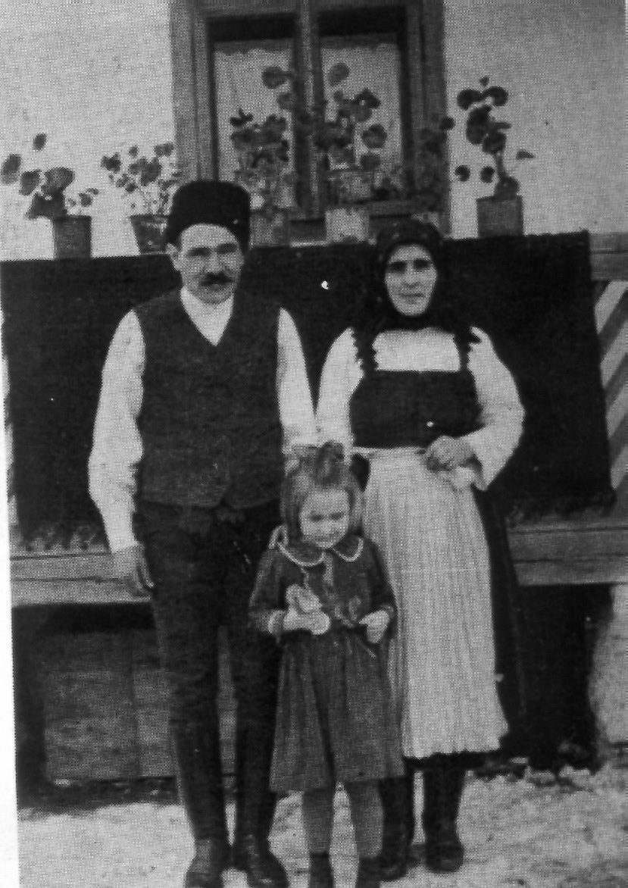

Forrás: Balázs Lajos: Szertet fogott el a gyermek iránt, 1999

Egyke.

Ennél sajnos sokkal durvább születésszabályozási eszközöket is alkalmaztak, a fogamzásgátlótól egészen a magzatelhajtásig: pl. forró vízben ülés, mérges növények leveléből és magjaiból készült különféle főzetek ivása; hirtelen nehezet emeltek, sokat szeretkeztek, a meleg kenyér helyére ültek, a hasat tartósan elszorították, „eldörgölték” a magzatot stb. A legveszélyesebbek azok a módszerek voltak, melyek során valamilyen szúróeszközzel vagy bizonyos mezei növények hegyes gyökerével (fehérüröm, fekete nadály ) felnyúltak a méhbe, és felszakították a magzatburkot. Gyakran ezt a bábák végezték illegális szolgáltatásként. Igen kockázatos vállalkozás volt ez, amely többször tragédiával végződött.

„Próbálkoztak a tehertől szabadulni, de a legtöbben reafizettek, mert beléhaltak. Én, ahogy hallottam, valamilyen gyökerekkel próbálkoztak, s megfertőzték magikot, s beléhaltak.”
adatközlő: 43 éves, csíkszentdomonkosi asszony, 1994

Kevésbé kegyetlen, de mai szemszögből szintén nehezen elképzelhető szokás volt az egykéző vidékeken, hogy a feleség kerülte a férj közeledését, s az inkább szeretőt tartott az első és egyetlen örökös megszületése után. A nemi élettől való tartózkodáson kívül alkalmaztak olyan fogamzásgátló eljárásokat is, melyekben volt valamennyi racionalitás: pl. elnyújtották a szoptatás időszakát vagy a szeretkezést követően nyomkodással, erőlködéssel, köhögéssel igyekeztek a magvat minél előbb eltávolítani a hüvelyből, hogy csökkentsék a teherbeesés valószínűségét. Az a mondás járta, hogy „az okos ember, annyi gyereket csinál, amennyit akar, a bolond, amennyit tud”.
A gyermekgyilkosság mint legvégső lehetőség jött számításba: a csecsemőt halálra éheztette az anyja, dunnával letakarta, kitette a fagyba stb.
Ahol az egykézés rendszerré vált, ott igen jelentősen belenyúlt a társadalom fejlődésébe. Megváltozott a parasztság életvitele, mintha bizonyos tekintetben visszatért volna a matriarchális rendszer: pl. az Ormánságban a családot nem a férfiak vezették többé, hanem a nagyanya („öreg szüle”). Hogy miért? Egyszerű: a hatalom alapja a föld volt, a 19. század közepétől pedig a nők is örökölhettek földet. Ezek az asszonyok már maguk is egykék voltak, és az így örökölt föld úrnőiként hatalmukba kerítették a családot. Ők kezelték a pénzt, ők döntöttek a család fontosabb ügyeiben (pl. a gyermek házassága, földvásárlás). Ezért a párválasztás a további földszerzés eszközévé vált, kevés köze volt a személyes vonzalomhoz. Lásd „Csunya lánynak is szép a pénze.” (M)
Mindezek ellenére a parasztság örült a megszületett gyermeknek. A gyermek születése jogi változásokat is eredményezett. Az utódot mint örököst, az apa nevének továbbvivőjét üdvözölték. A család állapota megszilárdult, az anya jogi helyzete megváltozott, most már végleg meggyökeresedett a férje családjában.

A várandós asszony és a magzat helyzetéről

A jogi népszokások védelemben részesítették a várandós anyát, a magzatot és az újszülött gyermeket, amennyiben nem házasságon kívül fogant gyermekről volt szó. A terhesség állapotának elhallgatását, a szülés alatti segítségnyújtás elutasítását szigorúan tiltotta a paraszterkölcs. A magzatelhajtást a nem egykéző vidékeken gyilkosságnak tekintették. Nem mindenütt érvényesült ilyen merev szabály, mert úgy vélekedtek, hogy amíg a magzatnak „nincs lelke”, védelemben sem kell részesíteni. Meddig magzat a magzat, s mikortól illetik meg az alapvető emberi jogok – ez a kérdés mind a mai napig vitatott. A parasztvilágban legáltalánosabban a „fele idős kor”, „amikor megmozdul”, volt a tűrési határ, ha már megmozdult, jelezte, hogy élt, semmiképpen sem szabadott bántani. A magzatelhajtás jogi következménye a börtönbüntetés volt, mint ahogy arról a „Szabú Vilma” c. népballada is tanúskodik.

Arra alá dörög az ég alja,  Szabú Vilma paradicsomalma;  Nem jó íze van annak az almánok,  Kit a Vilma választott magának.  Szabú Vilma kiment az erdűre,  Lefeküdt a tőfa levelire.  Ötöt-hatot kiáltottak neki,  - Kelj föl Vilma, mert meglát valaki! - |  | Szabú Vilma nem vette tréfára,  Beszaladt a közeli csárdába;  Csak ippeg hogy ajtaját becsukta,  Kilenc zsandár zörgetett hozzája.  - Szabú Vilma, nyisd ki az ajtúdat,  Hová tetted három magzatodat?  - Kettűt dobtamTisza fenekire,  Egyet ástam cédrusfa tüjibe.
- Vilma, Vilma, nem fáj a te szüved,
Hogy megölted három gyermekdet?
- Dehogynem fáj, talán meg is hasad!
Halálomig zörgetem a vasat.

A jogi büntetésnél nagyobb visszatartó erőt jelentett a magzatelhajtó asszonyok számára a túlvilági büntetéstől való félelem, pl. hogy a pokolba kerülnek, az ördög áldozatává válnak. A legelterjedtebb volt az a hiedelem, hogy elhajtott magzatukat a túlvilágon meg kell enniük.
A terhes nőt egyébként jogi-erkölcsi védelem illette meg a társadalom részéről. A védelmi idő a terhesség 2-3. hónapjától a szoptatási időszak végéig tartott. A terhes asz-szony legfontosabb kiváltságai voltak:
– Óvták minden kellemetlenségtől és megerőltető munkától.
– Nem indulhatott ellene bűnvádi eljárás.
– Nem kötelezhették tanúskodásra és esküre. (Azt tartották, hogy az esküt tevő várandós asszony gyermekének még sok baja lesz a törvénnyel.)
– Engedély nélkül elvehette azt a dolgot, ami a gyermek táplálását elősegítette. Azt tartották, hogy ha nem kapja meg, amit kíván, elmegy a magzata. (Kivételt képeztek ezen engedmény alól a leányanyák, a cigány anyák, sok helyen a zsellér anyák is.)
– Amíg állapota megengedte, köteles volt dolgozni, de segítettek neki.
– Ha látszott rajta állapota, nem járhatott el mulatozni.
– Ha az apa a gyermek születése előtt meghalt, a terhes nő a férj összes vagyonában megmaradt.
Akadtak olyan családok is, ahol a terhesség ideje alatt végig ugyanannyi munkát vártak el az asszonyoktól, mivel fényűzésnek számított volna akárcsak egy felnőtt munkájáról is lemondani.

„Utolsó percig jól dolgoztunk, ahogy csak bírtuk. Nehéz munkát. Mentünk a mezőre, mindenhova. Mindenki. Az utolsó percig arattunk, takartunk… Amíg jöttek a szülési görcsök. Sokszor ott ért utol a mezőn. Az es megtörtént, hogy a mezőn szült az asszony.”
adatközlő: 73 éves csíkszentdomonkosi asszony, 1995

„Teli van kivánsággal, mint a terhes asszony” (M)

- a terhességgel kapcsolatos hiedelmekről

A 18. században természetesen az emberek még nem rendelkeztek pontos ismeretekkel a terhesség során lezajló biológiai változásokról. Annyit mindenesetre tudtak, hogy az anyaméhben jó a magzatnak. Erről tanúskodik a mondás: „Az anyja ölében sem volt jobb dolga.” (ON) Azzal is tisztában voltak, hogy súlyos veszteségeket szenved az az újszülött, aki idő előtt jön világra. „Kevés ideig volt az anyja hasában” (ON) mondták a beteges, gyenge testfelépítésű emberre.
Nem tudták, mi befolyásolja azt, hogy az egyik asszonynak szép, egészséges babája születik, a másiknak nem. A születendő gyermek tulajdonságait, elsősorban a nemét, mágikus eljárásokkal próbálták befolyásolni. A hagyományos felfogás szerint egyértel-műen a fiúgyermek volt értékesebb, lásd a közmondást: „Ökölnyi fiú többet ér egy nagy lánynál.” (M) Akár a fiú, akár a lány mellett érveltek, minden esetben gazdasági, érzelmi jellegű vagy nemi büszkeségből fakadó szempontokat neveztek meg: A fiúnak „nem kell annyi ruha”, „a leány öltöztetése költséges”, „az apa hamarább hasznát veszi a fiúnak”, „nem fél az állatoktól, mert kell szántani, vetni s gazdálkodni”, „mert általa marad a név”, „mert olcsóbb és hasznosabb a fiú”. Ha leány született, annak azért örültek, mert „nem lesz részeges”, „szelid természetű”, nem kell neki házat építeni neki, egyszerűbb a stafírungot összegyűjteni.
A két világháború között még elterjedt szokás volt, hogy a vőlegényes háznál kisfiút ültettek a menyasszony ölébe, hogy elsőszülöttje fiú legyen. A nászéjszakán a férfi valamilyen ruhadarabjának az ágyba, szerszámjának az ágy alá való helyezésével próbálták ugyanezt elérni. Fontos szerepet tulajdonítottak a két fél szeretkezés közbeni viselkedésének: ha az asszony nyitva felejtette a száját, úgy vélték, biztosan leánya fog születni, ha fiút akart, a bal oldalára kellett feküdni. A szülő nő méhlepényét alma- vagy körtefa alá földelték el, attól függően, hogy a következő szülésnél fiú vagy lánygyermeket kívánt-e. Mások az elásást végző személy nemét tartották döntőnek. Napjainkig hiszik városokban is, hogy a hegyes, előreugró has fiúgyermeket jelent, míg a kislány inkább a farban van. A várandós asszony terhesség alatti tüneteit is felhasználták jóslásra: májfoltokból, lábdagadásból lányra, sok rosszullétből fiúra következtettek. Csongrád megyéből származó adat szerint a terhes nő, magzatának nemét megállapítandó, bökjön át egy pókhálón - ha a pók beszövi a lyukat, fia fog születni, ha nem, lánya.
Ha egy anyának beteg gyermeke született, vagy magát az anyát okolták, mondván, hogy nem tartotta be a rá vonatkozó tilalmakat (lásd lejjebb), vagy a gyerek betegségét annak az illetőnek vetették a szemére, aki megakadályozta a kismamát az előírások betartásában. Annyira mélyen hittek abban, hogy a beteg csecsemő valamilyen rontásnak esett áldozatul, hogy a rontást végző személyt boszorkányság vádjával akár be is perelték.
A születési rendellenességeket megelőzendő, a következő tilalmakat kellett a terhes asz-szonynak betartania:
– Nem volt szabad tüzet néznie, nehogy a gyermek májfoltossá váljon.
– Nem szabadott bort innia, mert azt hitték, ez okozza a gyermek sárgaságát.
– Nem ehetett összenőtt, kettes gyümölcsöt, ha nem akart ikreket szülni.
– Tilos volt kutyába, macskába belerúgnia, nehogy gyermeke szőrős legyen.
– Azt vélték, hogy ami ráesik az asszonyra, olyan alakú anyajegyet fog viselni gyermeke.
– Nem volt ajánlatos hüvelyeseket, hagymát ennie, mert ennek tulajdonították, ha pattanásos vagy kiütéses lett gyermeke.
– Tilos volt állapotát eltitkolnia, ezzel okolták ugyanis, ha gyermeke néma lett. A fogamzás bekövetkeztét anyjának vagy hozzá közel álló családtagjának kellett tudomására hoznia.
– Lophatott hajas kukoricát, hogy gyermekének dús haja legyen.
– Úgy tartották, hogy amire rácsodálkozik az asszony, gyermeke ahhoz lesz hasonló, tehát a várandós nőnek eleve kerülnie kellett az ilyen helyzeteket. Ezzel (is) magyaráztak mindenféle fogyatékosságot. Ha mégis megfeledkezett magáról az asszony, a következő mondással háríthatta el a káros következményeket: „Ketten nízzük, ketten csodáljuk.” (Bihar megye)

A szülés

Ahogy a terhességről, úgy a fogantatás és a szülés valódi, biológiai természetéről sem tudtak sokat a megelőző évszázadokban. Misztikus homály, babonáktól való félelmek övezték ezeket a jelenségeket. A félelemnek reális alapjai is voltak, hiszen abban az időben minden negyedik asszony a szülésbe halt bele, vagy legalábbis súlyos betegséget kapott. A nem megfelelő higiénés viszonyok, a szakértelem korlátai, az orvoshiány még nehezítették a helyzetet.
A szülést többnyire a bábaasszony vezette le, akinek az anya vagy az anyós nyújtottak segítséget. Lásd: „Ritka szülés bába nélkül” (M). A bábák a 18. században a közhatóság alkalmazásában álltak, esküt tettek, ennek ellenére sokszor hatósági úton kellett őket kényszeríteni, hogy éjszaka is kimenjenek a szegényebb módú vajúdó asszonyokhoz. Régen működtek ún. cédulás vagy parasztbábák. A cédulás bába pár hetes tanfolyam után a megyei főorvostól kapott engedélyt tevékenységéhez, a parasztbába pedig képesítés nélkül, kizárólag az átöröklött tapasztalatok alapján dolgozott. Sok mágikus elemet alkalmazott a szülésnél való segédkezésben, ezért nemegyszer boszorkányképességet tulajdonítottak neki. Néhány közmondás azonban már szkeptikus álláspontot fogalmaz meg a bábák szaktudásával kapcsolatban:
„Bába hozta babona, bolond, aki megtartja.”(ON)
„A vén bába ördög hadnagya.”(M)
„Ne tudj olyan sokat, mert bába lesz belőled” (ON)
A bába feladata nem merült ki csupán a szülés levezetésében, hanem már azt megelőzően tanácsokkal látta el a kismamát, gondozta a gyermekágyasság idején, előkészítette a keresztelőt és elkísérte az anyát az avatásra. Munkáját ellenszolgáltatás fejében végezte, melynek összegében már szülés előtt megállapodtak, sőt, előleget is adtak. A bábával nem volt szabad alkudni.
Az ágyban való szülés csak a 19. században terjedt el. Azelőtt a földön, szalmára szültek, mondván a Kisjézus is így született. Általános vélemény volt, hogy a vajúdó asszonyt sétáltatni kell, ameddig csak lehet. Közben pedig biztatták, hogy rúgjon, üssön, amit csak ér. A görcsös fájdalmak enyhítésére meleg borogatásokat tettek e szülő nő hasára. A meleg ülőfürdő alkalmazása sem volt ritka. Hasznosnak tartották a pálinkát, (de nem csak erre, a pálinka akkoriban afféle általános gyógyszer volt). Többnyire ülve szültek, hogy könnyebben kijöjjön a gyerek, ill. a régebbi bábák azt tartották, hogy kinek hogy kívánja a teste, szüljön úgy. Szokás volt állva, térdepelve, ülve is szülni. Ez utóbbi esetben a nőt két összetolt kisszékre ültették, lábait kosarakkal feltámasztották, a hátát anyja, édesanyja támogatta, a bába pedig eléje térdelve várta az újszülöttet. Nehéz szülés esetén előfordult, hogy férje ölébe ültették a vajúdót, aki tartotta az asszony derekát, segített a gyermek kitolásában. (A férj jelenlétének legtöbbször pozitív eredményt tulajdonítottak. Helyenként úgy vélték, csökken az asszony fájdalma, ha közben üti férjét.) Peták Istvánné, kiskundorozsmai lakos maga is évtizedekig volt bába. A következőképpen emlékezett vissza munkájára:

„Harminckét évig voltam bábaasszony. 1928-ban jöttem ide Kiskundorozsmára. Innen vittek a tanyavilágba, mindönfelé. […] Ha régön lëszült ëgy asszony, akkor az öreg bába elvágta neki a köldökit. Ha bicskával, ha ollóval, ha mivel. Akkor osztán ellátta, oszt röndbe vót. De akkor olyan szülésznő, mint én vótam, nem vót, nem tudom hanyadik határba se. Mert én magánúton két polgárit is elvégeztem. A pusztákban mindönütt híre vót, no gyün ëgy szülésznő ide, aki majd ért a munkájához, aki majd nem kisszékre ülteti a szülő asszonyokat mög szakajtóra, hanem majd másképp lösz. Hát úgy is lött. Mikor odamöntem, ahol az asszony vót, mikor beérök, két szék egymás mellé vót téve, két kisszék, oszt azon ült a szöröncsétlen. De híre se vót a szülésnek. Ugyë nem tudták akkor azok az asszonyok azt, hogy a méhszáj most mögnyílik, most már két újjnyi, három újjnyi, no, most már ki van tágulva. Csak erőltették. Mikor én odamöntem, eltereltem onnan a társaságot, az asszonynak mögmondtam, hogy keljön föl, feküdjön föl az ágyra, majd mögmasszíroztam. És majd ahhoz két hétre szült. Én előttem, akik vótak öreg bábák, azok két szakajtóra ültették az asszonyt, és azon születték lë. Úgyhogy úgy pottyant lë a gyerök a földre. Én rögtön fölkeltettem, mögcsináltam neki az ágyat. Alátöttem a gumilepedőt, az én időmbe már nem földön szült az asszony.
Harminchárom esztendő alatt nagyon sok minden történt velem. Az én kezem alatt szülésbe nem halt mög gyerök. Még olyan se, ami olyan komplikát vót, hogy […] az orvos a tanú rá. Ëgy alkalommal nem bírt mögszületni a gyerök, mert a köldökcsinór olyan szorosan a nyakára vót csavargózva, hogy nem engedte. Gondolkoztam egyet, mit köllene csinálni. Be vótam mosakodva. Fogtam az ollót és benyultam az anyába. Ott vágtam el a köldökzsinórt tapintás által. Elvágtam a köldökzsinórt, abba a pillanatba a gyerök kicsúszott. Az anya rendbe vót. Az orvos akkor ért oda, mire én ezt mögcsináltam. Nagyon gyorsan köllött cseleködni, mert az anya is möghalt vóna, a gyerök is möghalt vóna. Vót olyan család is, ahol a tizenhatodikat szülte az asszony. Orvos nem vót, én vezettem lë a szülést. Leginkább én intéztem mindönt.”

A szülést analógián alapuló, mágikus módszerekkel próbálták megkönnyíteni. A legnagyobb félelmük az volt a szülésben segédkezőknek, hogy a gonosz hatalmak tudomást szereznek a vajúdó asszonyról, és rontást küldenek a kicsire vagy elcserélik. A csúf vagy fogyatékos gyermekre mondták, hogy „váltott gyermek”, azaz biztosan a gonosz hozta. Ezért:
– bezártak ajtót, ablakot
– az asszonynak sem volt szabad jajgatnia
– a szülő nő lábára férficsizmát húztak
– fokhagymát, tömjént, kést vagy imádságoskönyvet helyeztek az ágyba
– a férjjel meghúzatták a harangot
– meglazítottak minden csomót a nő ruházatán, haját kibontották, fülbevalóját is kikapcsolták, hogy ő maga is könnyebben megnyíljon.
Ha e praktikák ellenére mégis csúf, sovány vagy nem egészséges gyermekük született, azt tartották, hogy meg kell „sütni”. Lapátra tették a gyereket, s háromszor benyújtották a hideg (!) kemencébe, miközben azt kiáltották: „Ördög, amit hoztál, vidd el!”(Bukovina) vagy „Széip asszony, add vissza az enyimet, mert ha nem, eléigetöm a tiedet!” (Somogy megye)
Maga a szülés szintén kiváló alkalmat szolgáltatott az asszony további termékenysé-gével kapcsolatos jóslásokra. A hiedelem szerint ahány csomót láttak a méhlepényen maradó köldökzsinóron, annyi gyermeke született még az asszonynak (Egy másik vál-tozat szerint annyi évig nem lett gyereke.)

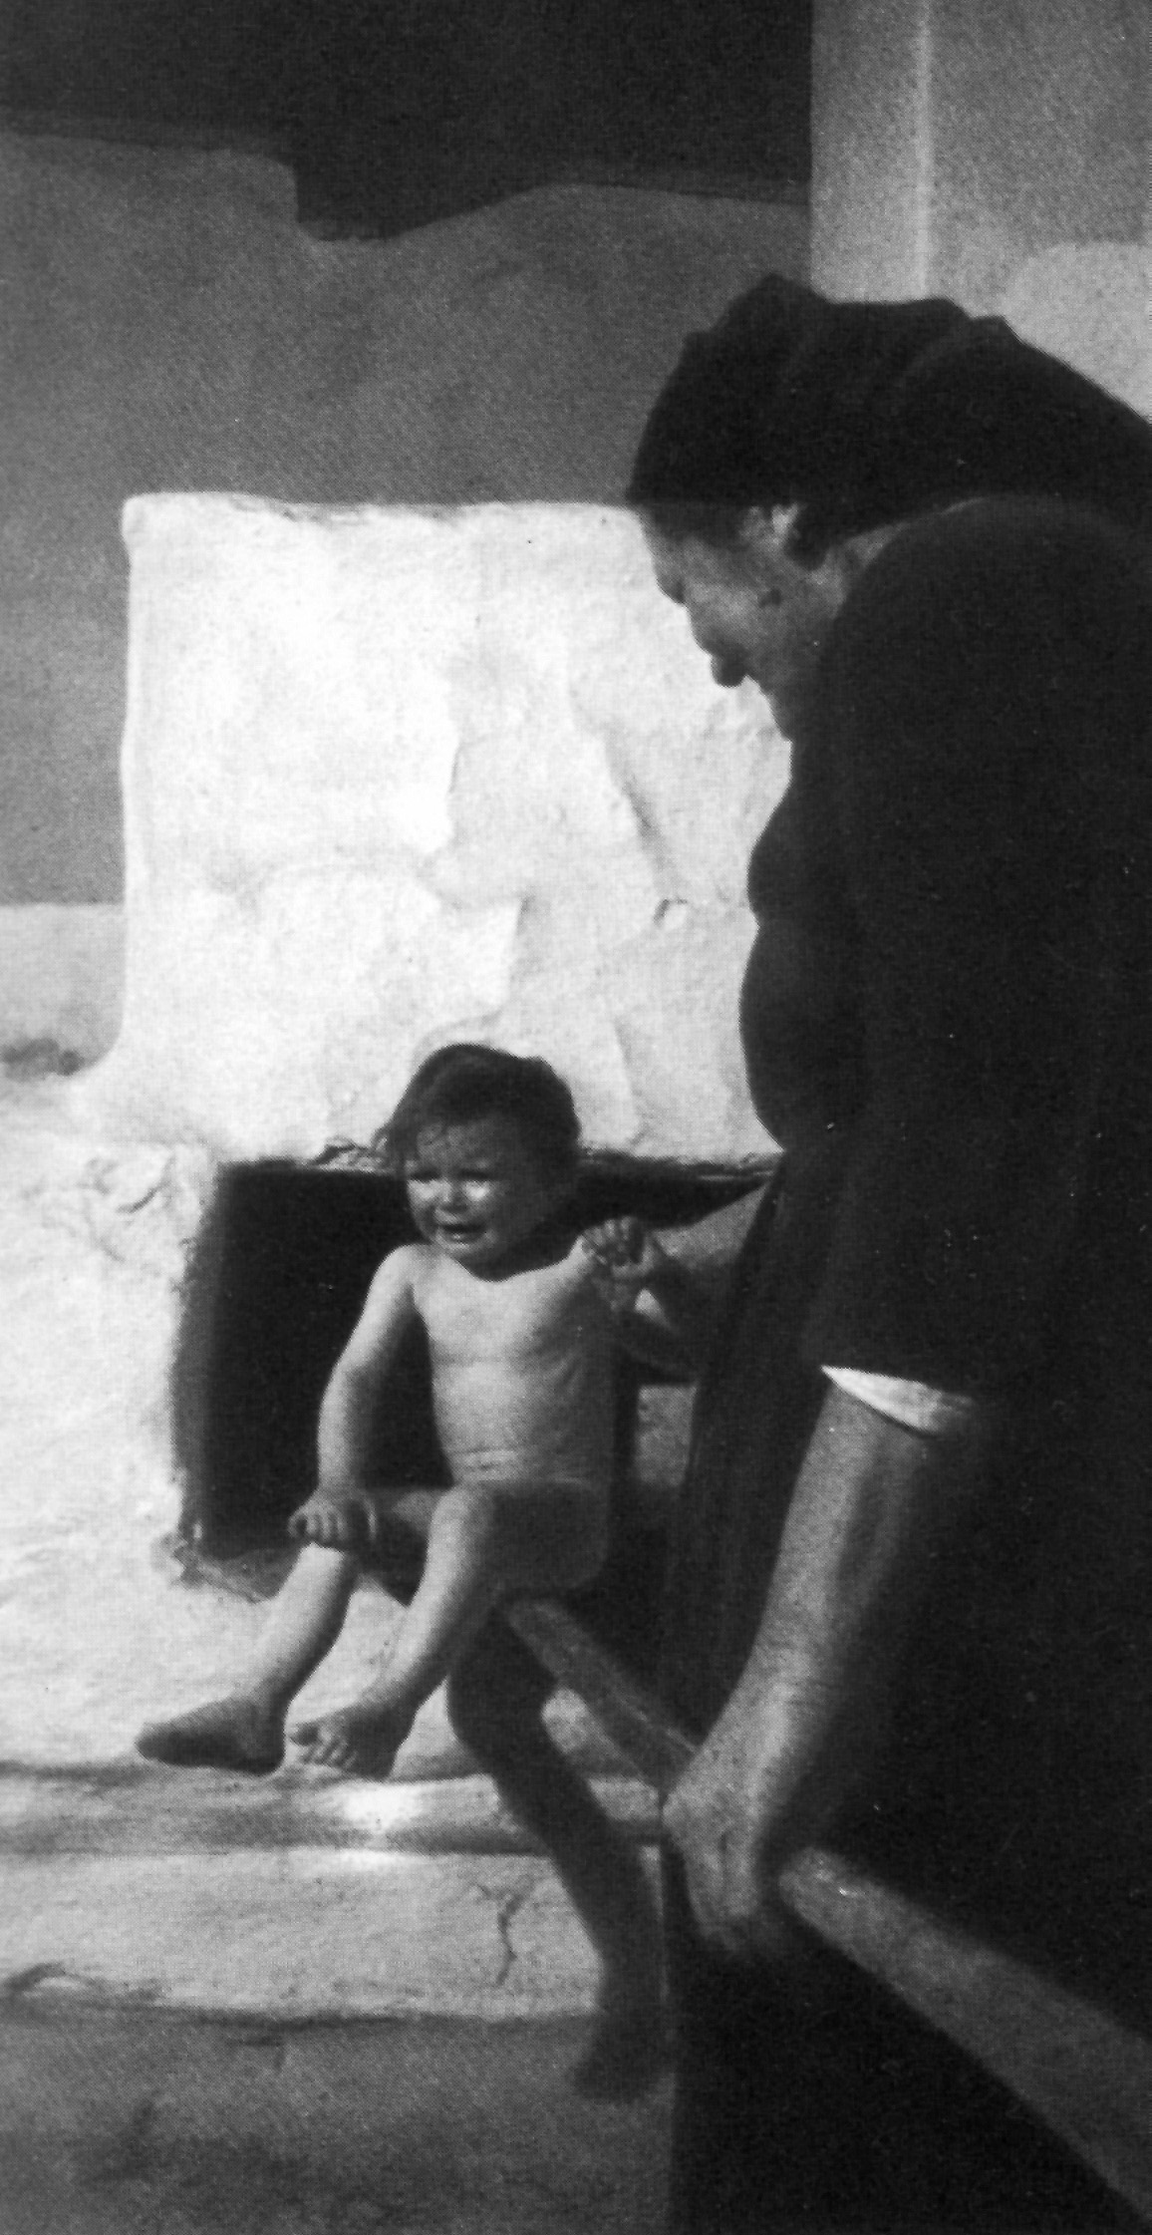

Agos (koraszülött, fejletlen) gyermek gyógyítása kemencébe vetés
Pócs Éva: Szem meglátott, szív megvert. Magyar ráolvasások, 1986

Az anya és az újszülött ellátása

A bába elvágta a köldökzsinórt egy ollóval, régebben késsel vagy sarlóval, s valamilyen vászonba tekerte a kicsit. A köldök elkötésére kenderfonalat, pamutszalagot használt. Ezután rögtön az asszonyhoz fordult, először őt látta el, s csak utána kezdett az újszülöttel foglalkozni. A bába megkente, masszírozással helyrerakta az anya méhét. Hogy ne maradjon hasa, jó szorosan körbetekerte a nőt deréktól lefelé. A szeméremtestet borogatásokkal gyógyították, az utófájásokat pálinkával és anyarozzsal igyekeztek enyhíteni. Ugyanebből a célból szokás volt háromszor beleharaptatni az asszonnyal a méhlepénybe. Ennek nem ez volt az egyedüli a felhasználása, alkalmasnak tartották a következő gyermek nemének megjóslására ill. a májfoltok elmulasztására: e célból még melegen háromszor bedörzsölték vele az asszony arcát. Rendbe tették az ágyat, szúnyoghálót vagy cifra lepedőt akasztottak köré szemmelverés, ártó szellemek ellen. Szülés után is fontos szerep jutott a rontáselhárító eszközöknek. Szeged vidékén e célból piros kendőt akasztottak kívülről az ágyra.

„A szülőanya ágyát Boldogasszony ágyának nevezték. […] Mikor odaért a szülőanyának az ideje, hogy a baj kerülgeti, akkor az épületnek ëgy sarkába, a gerendába szöget vertek körül. Nagy fehér lepedők vótak oda fölaggatva, azokba a szögekbe. Ëkerítötték a szülőanyát avval a fehér lepedővel abba a nyoszolyába. Bekerítötték azért, hogyha gyün a rossz üdő, ha gyünnek a rossz táltosok, még mög nem lösz körösztölve, oda senkinek bemönni nem szabad. Onnan senkinek sömmit kivinni nem szabad. A nagyobb családnak vérös ruhát látni nem szabad.”
adatközlő: Paplógó Lajosné, Öttömös

A születés időpontja és módja is fontos „információval” szolgált a gyermek jövőjét, tulajdonságait illetően. Számon tartottak szerencsés, ill. szerencsétlen órát, napot. Néhány a leggyakoribb hiedelmek közül:
– Ha a gyermeknek nyakára volt tekeredve a köldökzsinór, attól tartottak, hogy akasztófán fogja végezni.
– A burokban születést mindenütt szerencsés előjelként értelmezték, szerencsehozó talizmánnak elraktak egy darabot a belőle. Háborúba induló katonáknál nem egyszer találtak ilyet.
– A foggal született gyermekről azt remélték, hogy táltos, garabonciás diák lesz.
– A hetedikként született gyereket rendkívüli képességűnek, nagyon szerencsésnek tartották.
– Azt hitték, hogy ha egy pillanatra a földre helyezik az újszülöttet, erős, egészséges lesz. Ugyanígy, ha az ágy alá, jó alvó; ha az asztal alá, alázatos, csendes természetű; ha bundára, ködmönre, erős, göndör haja lesz stb.
– Ha az anya vérével a kisbaba arcocskáját bedörzsölte, azt vélték, hogy mindig pirospozsgás, erőtől duzzadó lesz.
– Mivel hittek benne, hogy amihez először hozzányúl a csecsemő, azzal egész életében jól fog bánni, körberakták mindenféle munkaeszközzel. Ha fiú volt, kapával, kaszával, ostorral, ha lány volt, orsóval, fakanállal, varrótűvel, s várták, hogy melyiket „választja” a kisded.
A köldökzsinór elvágása után fateknőbe öntött langyos vízben eltávolította a bába az újszülöttről a magzatmázat. Szokás volt a nagyon piszkos emberekre mondani: „A bába mosdatta meg legutoljára” (ON). A fürdőbe dobott tárgyakkal sok dolgot előidézhetőnek tartottak, pl.:
– a vízbe dobott pénzdarabbal a leendő gazdagságot próbálták biztosítani
– a vízbe dobott virágtól remélték, hogy szép lesz a kislány
– a dióról azt hitték, hogy jó a heresérv megelőzésére
– a szenes víz jó a rontás távoltartására
– fiút pendelybe, lányt gatyába jó törölni fürdés után, így szerencsés lesz a párválasztásban.
Pólyázás közben a hozzátartozók unszolására a bába bizonyos mozdulatokkal igyekezett a gyermek arcvonásait a helyi ízlés elvárásaihoz igazítani. Megszorította a csecsemő orrát, hogy ne legyen nagy, gödröcskéket nyomott az arcába stb.

Az újszülött befogadása a közösségbe

„Csak az anya a biztos”; „Egy anya, száz apa” (ON) tartják e régi közmondások. Ezeken alapulnak azok a szimbolikus szokások, melyekkel az apa formálisan is magáénak ismerte el a született gyermeket. Ez abból állt, hogy az újszülöttet az apa begöngyölte ködmönébe, vagy a földről az ölébe ill. a magasba emelte, a kalapját egy pillanatra a gyerek fejére borította; rátette a fiúgyermeket az istállóban az egyik ló hátára.
Így lett a kicsiből a család hivatalosan is elfogadott tagja. A gyermek társadalmi elismerése a névadással történt. Nagyon siettek vele, mert a babona szerint a „pogány”, még meg nem keresztelt gyermek, jobban ki volt téve a gonosz szellemek ártalmainak, mint a keresztség védelme alatt álló. Úgy védték, hogy megkereszteléséig a szűk családi körön kívül másnak tilos a kicsit megtekintenie.
A gyermeket gyors haláltól való indokolt félelem esetén a bába is megkeresztelhette, ezt hívták bábakeresztségnek. „Mikor pap nincs, bába is keresztel” (M). Bár az egyház élesen tiltakozott ellene, a szokás továbbélt. Egy hajdani bába, Molnár Margit Szegvárról, a következő leírást adta a szertartásról:

„A bábakeresztség csak szükség esetén vót. Hogyha úgy láttam, hogy meg akar halni. Természetesen, ha a szülő is akarta. Nem lehetett kényszeríteni senkit se. Pohárba vettem vizet, és mondtam: „János, én megkeresztellek téged az Atyának, a Fiúnak, a Szentlélek Istennek nevébe. És ez érvényes vót. Mikor odaértünk a templomba, akkor a pap föltette a kérdést, megvan-ë keresztelve? Erre azt mondtam, igen. Akkor ezt a részt kihagyta, mert még ëgy keresztséget nem élhet a gyerek.”

A névadás azonban kizárólag az egyház hatáskörébe tartozott. A ceremónia két részből állt: a gyermeket keresztvíz alá tartották, nevét pedig beírták az anyakönyvbe. A 18. században még nem a születés, hanem a keresztelés napját jegyezték be, mert ezt tudta az egyház hitelesen igazolni. A névadáshoz egy-két tanú közreműködését kérték, akik bizonyították, hogy a gyermek a bejelentett anyától származik, és az anya tisztességes házasságban élt. Az anyakönyv egyben az egyház tagjainak névsora is volt, aki abba belekerült, azt automatikusan az egyház tagjaként regisztrálták.
A keresztszülők kiválasztása mindig nagy gonddal történt, mert azoknak kezességet kellett vállalniuk a gyermekért, a gyermek egész életében fontos szerepet kellett játszaniuk. A keresztszülőt a régebben a baráti körből, a komák közül, később egyre inkább a rokoni körből választották.

„A legények még a házasság előtt esszeegyeztek, hogy esszekomáskodnak. A leányok es. Egymásnak a felkérésit elfogadják. Én is így vótam: má leánykoromba fogadott komaasszonyok vótunk, úgy es híttuk egymást. Pedig még leányok vótunk.”
adatközlő: 80 éves, csíkszentdomonkosi asszony, 1987

A választásnál nem csak erkölcsi, rokonszenvi, hanem anyagi szempontok is felmerültek. Eltérően a mai városi szokásoktól akár hat keresztszülője, komája is lehetett egy gyermeknek. A komákat a gyermek iránti felelősségvállalásuk szerint rangsorolták, mindig volt egy főkoma, aki elsősorban volt hivatott arra, hogy a szülőket szükség esetén helyettesítse. A komasági felkérést visszautasítani sértésnek számított, sőt, illett viszonozni is. A komaság nem csupán a keresztelés szertartására korlátozódó, néhány napos szerep volt, hanem egy életre szóló kapcsolat, melynek fő célja a gyermek jövőjének biztonságosabbá tétele volt, szükség esetén örökbefogadást is jelenthetett.
A keresztszülők/komák ételt hordtak a gyermekágyas anyának (radina, komatálhordás), gyakran látogatták, elvégezték a munkát helyette. Az újszülött látogatói a pólyába pénzt dugtak, arcát pedig tojással dörzsölték meg (termékenységi, életadó szimbólum), ezt mondva: „Ilyen kerek, ilyen szép, ilyen egészséges légy.” (Borsod megye) A látogatásnak megvoltak a maga szabályai:
– Aki ételt vitt, köteles volt az anya előtt is megkóstolni.
– Aki látogatóba jött, le kellett ülnie, nehogy elvigye a gyermek álmát. Ugyanebből az okból naplemente után semmit sem adtak ki a házból.
– Ügyeltek, hogy a szoptatásnak ne legyen illetéktelen tanúja, aki szemmelveréssel elapaszthatná a kismama tejét. Egy másik közismert hiedelem szerint, ha valaki leült az asszony ágyára, arra ragadt rá a teje.

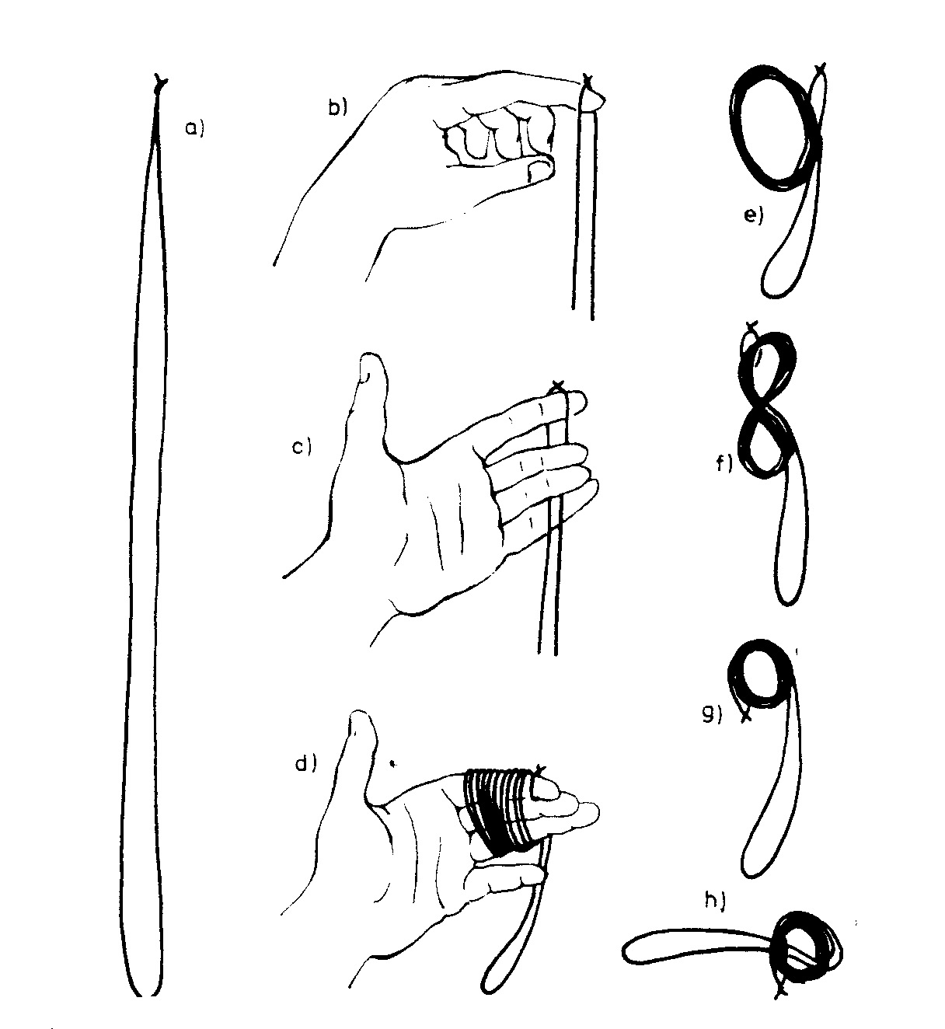

„Kilenc csimbók” elvitt anyatej visszaszerzésére, Tiszaderes (Szolnok m.)
Dömötör Tekla: Népszokás, néphit, népi vallásosság, 1990, 648. o.

– Menstruáló nő nem látogathatott gyermekágyas asszonyt, nehogy ótvara legyen az apróságnak.
– A néphit szerint keresztelésig fenyegette a már említett veszély a gyermeket, hogy természetfeletti lények a maguk rút, nyomorék porontyával cserélik ki. Ezért a csecsemőt sosem hagyták egyedül, vagy ha mégis erre kényszerültek, seprűt tettek keresztbe a bölcsőn. Egyébként az anya gyermekét átölelve aludt el. Az ártó szellemek megtévesztésére az apróságot nem szólították a nevén, hanem ún. óvóneveket használtak: nemtudomka, pogányka stb.
– Tilos volt az újszülöttet dicsérni, aki ránézett, inkább szimbolikusan megköpködte.

„Amíg mög nem körösztölik, addig nem mondják a nevit. A körösztölés után lëtöszik a gyerököt a földre, és mondják: Pogánykát vittünk, körösztény bárányt hoztunk. Ezt elmondják háromszor. Ekkor odamén vagy a körösztapa, vagy a körösztanya, fölkapja. Akkora lögyön, mint az apja, akkora lögyön, mint az anyja.” adatközlő: Vincze Pálné, Tápé

A keresztszülők feladata volt keresztelés után lakomát tartani és a gyermeket megajándékozni. Általában keresztségpénzt adtak, mely részben az anya tulajdona volt, tehát magára költhette el, részben pedig köteles volt rajta gyolcsvásznat venni a gyereknek. Ezen kívül a főkoma ígéretet tett, hogy a gyermek egy éves korára, de legkésőbb házasságkötése alkalmából malacot vagy bárányt ad a családnak.
A gyermekágyasság időszaka az asszony részére egyházkelővel vagy asszonyavatással zárult, a szülés után 1-6 héttel. A szült asszonyt tisztátalannak tartották, különböző tilalmak korlátozták, és csak az avatással tisztult meg.

„Sűrű csóknak gyerek a vége” (M)

– a házasságon kívül született gyermek helyzetéről

A leányanyától született gyermek elnevezésében e népi fantázia igen gazdagnak bizonyult: szerelömgyerök, bitang, orozva csinát kölök, fattyú, fatykó, nem igaz ágyból való, faitalan ágybul születött kölök, mögesött lány magzatja, szemétön szödött gyerök, hadigyerök, potyagyerök, zabonnőtt, zabigyerök, szörzött gyerök, kapott gyerek, balkézről lett, égalji gyerek, törvénytelen gyerek stb.
Az ilyen gyermek sorsa rendkívül nehéz volt, megbélyegezték, kiközösítették. Édesanyja egyedül nevelte, vagy teljesen a nagyszülőkre bízta. Származása a faluban, munkahelyén, sőt családjában is állandó szóbeszéd tárgya volt. Előfordult az is, hogy név szerint kiénekelték apját, anyját: „Dávid Marcsa kisfia / Sírdogál, hogy nincs apja,/ – Ne sírj, fiam, van apád, / Mégpedig az Erős János uraság!” Az apa rendszerint tudni sem akart házasságon kívül született gyermekéről, aki egyik szülő után sem örökölt, az apja nevét nem viselhette, a végrendeletek nem emlékeztek meg róla. Ha az anya férjhez ment, általában magával vitte a gyereket, akinek helyzete ekkor mostohaapja emberi tulajdon-ságaitól függött. Gyakran előfordult az is, hogy az anya gyermekét állami gondozásba adta, hogy könnyebben elhelyezkedhessen, férjhez mehessen. A gyermek ilyenkor új nevet kapott: lelencnek, állami gyereknek nevezték. Sorsán csak saját sikerült házassá-ga enyhített. A leányanyák rendszerint háztartási alkalmazottak, gyári vagy mezőgazdasági munkásnők voltak, tehát akik a legjobban ki voltak szolgáltatva a megélhetési gondoknak, gazdáik, főnökük erőszakoskodásának.
Ha az asszonynak mástól született gyermeke, a férj nem mindig tudta meg. Ha mégis kiderült, ez a házasság felbontásához vezetett, a gyermek az anyánál maradt. Megtörtént az is, hogy az ilyen gyereket a férj saját nevére vette, s ugyanúgy gondozta, mint édes gyermekeit, elvégre „Akárki bikája csinálta, csak a tehenes gazdáé a borjú”.
„A megesett szüzet csak feddeni kell, segiteni rajta nem” (M) tartja a közmondás. Hogy házasságon kívül teherbe esni milyen súlyos társadalmi konfliktust jelentett, azt a „szégyenbe esett” lányokról szóló, elrettentő célzatú népballadák is mutatják. Háromféle témájúak ezek a művek: vagy a megesett lányról szólnak, akit megölet anyja, s a későn érkező szeretője öngyilkos lesz a holttest fölött; vagy a magzatgyilkos lányról, aki halállal lakol tettéért; míg a harmadik egy tréfásabb változat: a lakodalmi menetben derül ki a menyasszonyról, hogy várandós, s visszaviszik az apjához:
Benn van-e, benn van-e, vajda apám-uram?
Benn vagyok, benn vagyok, Magyarosi fiam!

Amit elvittünk vót, vissza es elhoztuk,
Ha igy tanitotta, már igy vegye hasznát!
Csíkmadaras
Ez esetben a leánynak „csak” megszégyenítés a sorsa, meghalnia nem kell, szerencsésebb kimenetelű ez a ballada, mint az előzőek.
A legmegdöbbentőbbek talán azok a balladák, amelyben a leány anyja az, aki inkább a halálba hajszolja leányát, leendő unokáját, s közvetett módon a leány szeretőjét is – kinek öngyilkosságából arra lehet következtetni, hogy szerette kedvesét, s talán el is vette volna -, semmint hogy folt essen a család becsületén. Számos változatban ránk maradt a történet. A „szégyenbe esett” leányt hol Homlódi Zsuzsánának, hol Angoli Borbálának ill. Hangoli Boriskának, hol Londonvár Ilonkának hívnak. Hasonló felépítésű mind a négy változat: az első pár strófában mindig a leány másállapotára utaló viselet kerül szóba. Lássuk a „Homlódi Zsuzsánnát”:

„Istenem, Istenem,  Mi ért el engemet?  Két méter pántlika  Nem ér be engemet!  Idáig csak egy volt,  Azon is csokor volt,  De már most kettő van.  Azon is csak bog van.” | „Zsuzsánna, Zsuzsánna,  Mi dolog lehessen,  Hogy a te köntösöd  Elől kurtább legyen?”  „Anyám, édesanyám,  Huncut volt a szabó,  Elől kurtán szabta,  Hátul hosszan hagyta.”
A többi változatban e bevezetőt a leány további bűntudatos szabadkozása követi: miszerint a szobalány lenne a hibás, aki rosszul adta fel rá a ruhát, vagy azzal mentegeti magát, hogy túl sok folyóvizet ivott, attól vastagodik a dereka. A kifogásokon az anya azonnal átlát, s halálbüntetéssel sújtja leányát.
„Kocsisom, kocsisom,  Készítsd el a hintót,  Hogy küldjem Zsuzsánnát  A rózsás erdőbe! | Erdő közepébe,  Erdő sűrűjébe,  Ott vegyék le fejét,  Oda temessék el.”
Erre a leány a legtöbb ránk maradt változatban fél óra haladékot kér, hogy gyorsan írhasson egy levelet szeretőjének, melynek kézbesítője egy kis fecske lesz. A „Homlódi Zsuzsánnában” nincs szó levélírásról, Zsuzsánna először a virágaitól majd a barátnőitől kíván elbúcsúzni, arra intve őket, hogy gyászoljanak érte, s ébresszék rá anyját kegyetlen tettére.
„Anyám, édesanyám,  Egy napot engedj le,  Hogy búcsúzzak én el  A virágaimtól.  Virágok, virágok,  Tőből száradjatok,  Hogy tudja meg anyám,  Hogy engem gyászoltok!” | „Anyám, édesanyám,  Egy napot engedj le,  Hogy búcsúzzak én el  A barátnéimtól.  Barátnék, barátnék,  Gyászba boruljatok,  Hogy tudja meg anyám,  Hogy engem gyászoltok!”
Csak ezután kerül sor a kivégzésre, amelyet a balladák természetesen nem részleteznek. Csak a szerető kérdezősködéséből és a bűntudatra ébredt anya mentegetőzéséből derül ki, hogy Zsuzsánna már halott.
„Jó napot, jó napot,  Homlódi nagyasszony!  Hol vagyon, hol vagyon  Homlódi Zsuzsánna?”  „Elküldtem, elküldtem  A halász tójához,  Hogy halásszon halat  Holnap délutánra.”  „Jó napot, jó napot,  Te kis halászlegény!  Hol vagyon, hol vagyon  Homlódi Zsuzsánna?”  „Nem láttam, nem láttam,  Hírét sem hallottam!  Nem láttam, nem láttam,  Hírét sem hallottam!” | „Jó napot, jó napot,  Homlódi nagyasszony!  Hol vagyon, hol vagyon  Homlódi Zsuzsánna?”  „Elküldtem, elküldtem  A kertész kertjébe,  Hogy szedjen virágot  Bánatos keblére.”  „Jó napot, jó napot,  Te kis halászlegény!  Hol vagyon, hol vagyon  Homlódi Zsuzsánna?”  „Nem láttam, nem láttam,  Hírét sem hallottam!  Nem láttam, nem láttam,  Hírét sem hallottam!”
Az anya csak a harmadik rákérdezés után hajlandó bevallani tettét:
„Elküldtem, elküldtem  A rózsás erdőbe,  Erdő közepébe,  Erdő sűrűjébe,  Ott vegyék le fejét  A rózsás erdőbe,  Erdő közepébe,  Erdő sűrűjébe!” |  | „Jó napot, jó napot,  Te kis hóhérlegény!  Hol vagyon, hol vagyon  Homlódi Zsuzsánna?”  „Itt vagyon, itt nyugszik,  Csöndesen aluszik.  Itt vagyon, itt nyugszik,  Csöndesen aluszik.”
„Testem a testével
Egy sírba temesd el,
Vérem a vérével
Egy patak mossa el!”

Ízelítő a parasztság gyermeknevelési elveiből

Hogy az előző, megrázó témára egy kicsit barátságosabb következzék, szeretnék végezetül néhány közmondást idézni, melyek a falusi világ gyermeknevelésben alkalmazott elveire engednek következtetni. A régi falusi emberek is jó „gyermektanulmányokat” végeztek, s bizonyos igen találó megfigyeléseket tettek. Helyenként nagy lelki finomságra valló szülői magatartás fedezhető fel e mondások mögött.
– a gyermeki természetről: | „A gyermek hamar örül, hamar sir.”(M)  „Csekély dolog, mely a gyermeket megnevetteti.”(M)  „Zörgő dió, mogyoró, síró gyermeknek való.”(M)
– a gyermekvállalás  időpontjáról: | „Későn való gyermek, korán való árva.”(M)  „Gyerekben sem jó a kései.”(M)
– a jó példamutatás  szükségességéről: | „Gyermek előtt a macska farkát el ne vágd, mert utánoz.”(M)  „Nehezen jó a gyermek, ha szülői rosszak.”(M)
– az anya-gyermek  kapcsolatról: | „Az anyának szép a gyereke, ha taknyos is.”(M)  „Anyja nyelvén beszél a gyermek.”(M)  „Kedves gyermeknek sok neve van.”(M)  „Az édesanya kötője mindent betakar.”(ON)  „A gyermek tudja, ki szereti.”(ON)
– az elkényeztetésről: | „Az otthon kedvére nevelt gyermek végre borjúból ökörré válik.”(M)
– testi fenyítésről: | „A gyakori unszolás és a szép nógatás inditja a gyermeket.” (M)  „A jó gyereknek már a szó is verés.” (ON)  „Dorgálás és vessző, csak ne legyen késő, jót nevel a gyerekből.”(M)
– játékról: | „A játék hiányossága, gyermek szomorusága.”(M)  „Örül neki mint gyermek a vásárfiának.”(M)  „Ha egy gyermek lependéket (lepkét) fog, nem adná egy süveg ördögért.”(M)  „Gyermek játszék, leány dolgozzék.”(M)  „Gyermekhez játszás, legényhez dolgozás illik.”(M)
A gyermekkor a paraszti világban is egy megkülönböztetett, értékhordozó életszakasznak számított: „Ahol nincs gyermek, ott semmi boldogság nincs”, „Az az első vagyona a menyecskének, hogy bubája lesz”. A gyermekcentrikus szemlélet abban is jelentkezik, hogy a „család” kifejezést szokás (volt) „gyermek” értelemben használni: „Jő a család”, „Megvan a család”. Ha e szóhasználat régiesnek is számít ma már, a mögöttes gondolkodás remélhetőleg nem.

Felhasznált irodalom

Balázs Lajos (1999): Szeretet fogott el a gyermek iránt. Pallas-Akadémia Könyvkiadó, Csíkszereda.
Békési Imre (1996) (szerk.): Bábakeresztség. Népi szövegek Szeged környékéről. JGYTF Kiadó, Szeged.
Benkő Lóránd (1976) (szerk.): A magyar nyelv történeti-etimológiai szótára. Akadémiai Kiadó, Budapest.
Dömötör Tekla (1990) (szerk.): Népszokás, néphit, népi vallásosság. Magyar néprajz VII. Akadémiai Kiadó, Budapest.
Katona Tamás (1982) (szerk.): Tíz magyar népballada Domján József fametszeteivel. Helikon Kiadó, Budapest.
Margalits Ede (1993): Magyar közmondások és közmondásszerű szólások. Akadémiai Könyvkiadó, Budapest.
O. Nagy Gábor (1996): Magyar szólások és közmondások. Gondolat Kiadó, Budapest.
O. Nagy Gábor – Ruzsiczky Éva (1995): Magyar Szinonimaszótár. Akadémiai Kiadó, Budapest.
Ortutay Gyula (1985): Magyar népköltészet. Népballadák, népmesék. Akadémiai Kiadó, Budapest.
Pócs Éva (szerk.): Szem meglátott, szív megvert. Magyar ráolvasások. Helikon Kiadó, Budapest.
Tárkány Szücs Ernő (1981): Magyar jogi népszokások. Gondolat Kiadó, Budapest.
T. Bereczki Ibolya (1995) (szerk.): Gyermekvilág a régi magyar falun I. Szolnok.
Vajda Mária (1995): A házasságon kívüli kapcsolatból származó gyermekek helyzete a parasztközösségekben. In: T. Bereczki Ibolya (szerk.): Gyermekvilág a régi magyar falun I. Szolnok.
Vargyas Lajos (1999): Magyar népballadák. Európa Könyvkiadó, Budapest.

Dömötör Tekla (szerk.): Népszokás, néphit, népi vallásosság. Magyar néprajz VII. Budapest: Akadémiai Kiadó, 1990
Tárkány Szücs Ernő: Magyar jogi népszokások. Budapest: Gondolat, 1981, 113-119. o.
Dömötör, 1990, 11. o.
Ennek a közmondásnak van egy párja is, némileg toleránsabb időhatárral: „Szép a legény ideig, harmincnégy esztendeig.”
Dömötör, 1990, 12. o.
Balázs Lajos: Szeretet fogott el a gyermek iránt. Csíkszereda: Pallas-Akadémia Könyvkiadó, 1999, 147-148. o.
Balázs, 1999, 148. o.
Dömötör, 1990, 13. o.
Balázs, 1999, 138. o.
Érdekes szociológiai vizsgálatot lehetne végezni arról, hogy mióta vannak ilyen nagy számban jelen az anyósviccek a magyar humorban.
Tárkány Szücs, 1981, 119-124. o.
Ortutay Gyula: Magyar népköltészet. Népballadák, népmesék. Budapest: Akadémiai Kiadó, 1985, 136. o.
Tárkány Szücs, 1981, 123-124. o.
Hogy milyen erős volt ez a hit, egy elterjedt hiedelemmonda bizonyítja: egyszer egy csősz rálőtt a sötétben egy asszonyra, akit szőlőlopás közben tetten ért. Nem látta rajta, hogy terhes, mert háttal állt neki. A rendőrségi eljárás során felboncolták a holttestet, s a lopott szőlőszemet a magzat szájában találták meg. (Dömötör, 1990)
Balázs, 1999, 39. o.
Dömötör, 1990, 14-15. o.
Balázs, 1999, 81-84. o.
Máig él a vicc a zongora formájú anyajeggyel rendelkező gyerekről.
Pócs Éva (szerk.): Szem meglátott, szív megvert. Magyar ráolvasások. Gyula: Helikon Kiadó, 1986, 11.o.
Dömötör, 1990, 17-19. o.
20 Békési Imre (szerk.): Bábakeresztség. Népi szövegek Szeged környékéről. Szeged: JGYTF Kiadó, 1996, 94-95. o. ? Talán e hit a szülők bűntudatát is enyhítette. „Váltott gyermek”, azaz nem az övék, nem húsuk, nem vérük, nem ők azok, akire hasonlít, s ezzel az érzelmi kötődés lehetőségét is kizárták.
Pócs, 1986, 12. o.
Dömötör, 1990, 19-21. o.
Békési, 1996, 93. o.
Tárkány Szücs, 1981, 127-132. o.
Békési, 1996, 97. o.
Balázs, 1999, 201. o.
Pócs, 1986, 11. o.
Békési, 1996, 100. o.
vö. Tárkány Szücs, 198, 141. o. és Vajda Mária: A házasságon kívüli kapcsolatból származó gyermekek helyzete a parasztközösségekben. In: T. Bereczki Ibolya (szerk.): Gyermekvilág a régi magyar falun I. Szolnok, 1995, 191-192. o.
Vajda, 1995, 193. o.
Tárkány Szücs, 1981, 140. o.
Vargyas Lajos: Magyar népballadák. Budapest: Európa Könyvkiadó, 1999, 63. o.
A két név közötti csekély fonológiai eltérés a szájhagyomány útján való terjedés bizonyítéka.
Katona Tamás (szerk.): Tíz magyar népballada Domján József fametszeteivel. Budapest: Helikon Kiadó, 1982, 43-47. o.
Balázs, 1999, 108. és 131. o.

